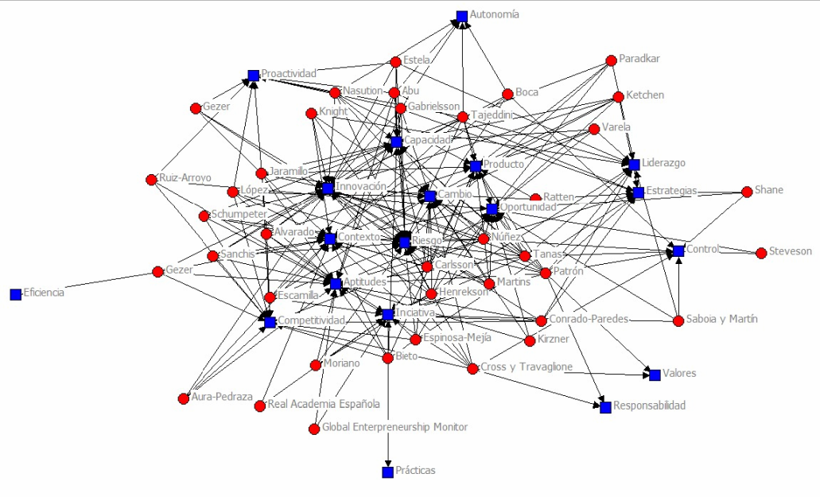
Relación de variables asociadas al emprendimiento económico como enfoque gerencial. Elaboración propia a partir de la salida del NetDraw (Software UCINET 6.0)

